Tại sao lại dùng CDN?
Vì
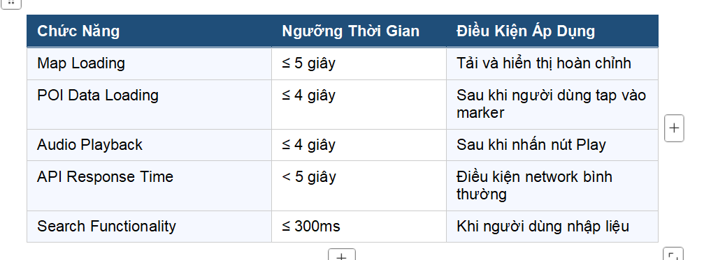
- Concurrent Users: Hệ thống phải hỗ trợ tối thiểu 1000 tourist đồng thời truy cập bản đồ và phát audio.
- Upload Capacity: Hệ thống phải xử lý được tối thiểu 500 audio uploads đồng thời từ các Vendor khác nhau
- System Availability: Hệ thống phải đảm bảo uptime 99% (cho phép downtime tối đa 7.2 giờ/tháng).
- Maintenance Windows: Scheduled maintenance chỉ được thực hiện vào khung giờ ít người dùng (2:00 AM – 5:00 AM).

Có load balancing không?
Hiện tại không có load balancing, vì đang dừng ở đồ án môn học nên chưa làm phức tạp, nhưng nó sẽ được cân nhắc sau khi POC được triển khai thành công

Stateless architecture hay Statefull architecture?
Tôi chọn stateless architecture vì nó không phải nhớ thông tin phiên làm việc giữa các request, phù hợp cho horizontal scalling về sau

Những đối tượng nào cần cache?
Cache ở những module có:
- Read nhiều hơn write
- Data ít thay đổi (hoặc chấp nhận stale)
- Query tốn tài nguyên
- Cần latency thấp

### POI Module (flavortales-poi)
Module POI là một trong những module cần áp dụng caching ở mức độ cao do tần suất truy vấn lớn và dữ liệu thay đổi không thường xuyên.
Các dữ liệu nên được cache:
- Danh sách POI theo khu vực
- Chi tiết POI
- POI nổi bật / phổ biến
- Kết quả truy vấn theo bộ lọc
Việc caching giúp giảm số lượng truy vấn phức tạp lên database, đặc biệt là các truy vấn có điều kiện địa lý (geo-query).

### Content Module (flavortales-content)
Module Content chứa nội dung thuyết minh và thông tin mô tả. Đây là dữ liệu có tính ổn định cao và được truy cập thường xuyên.
Các dữ liệu nên được cache:
- Nội dung theo POI
- Nội dung theo ngôn ngữ
- Metadata nội dung
Caching giúp tăng tốc độ hiển thị nội dung và giảm tải cho hệ quản trị cơ sở dữ liệu.

### Location Module (flavortales-location)
Module Location xử lý thông tin liên quan đến tọa độ và khu vực địa lý. Các truy vấn chuyển đổi tọa độ (latitude/longitude) sang khu vực có thể tiêu tốn tài nguyên.
Các dữ liệu nên được cache:
- Mapping tọa độ sang khu vực
- Danh sách khu vực
- Dữ liệu bản đồ tĩnh
Điều này giúp hạn chế việc xử lý lặp lại các phép tính địa lý.

### Audio Module (flavortales-audio)
Module Audio không nên cache file âm thanh do dung lượng lớn. Thay vào đó, chỉ cache metadata.
Các dữ liệu nên được cache:
- URL file audio
- Thời lượng audio
- Trạng thái xử lý audio
- Audio theo POI
File audio nên được lưu trữ tại Object Storage và phân phối qua CDN.

### Search Module (flavortales-search)
Search là module có cường độ truy vấn cao và có thể gây áp lực lớn lên database.
Các dữ liệu nên được cache:
- Kết quả tìm kiếm phổ biến
- Search suggestion
- Từ khóa trending
Caching giúp cải thiện tốc độ phản hồi và nâng cao trải nghiệm người dùng.

Có dùng MongoDB không?
- Ở thời điểm hiện tại thì không vì nó làm tăng sự phức tạp của đồ án, trong khi tôi chỉ có 3 tháng để làm đồ án, sẽ cân nhắc sau khi triển khai POC (CŨ)
- Do cần dùng để tạo phiên session khi khách du lịch truy cập app, dữ liệu thì mang tính phi quan hệ nhiều hơn nên ưu tiêng MongoDB

Các module nào sử dụng R2 Storage?
Module nào quản lý file upload / media / asset → dùng R2
Module business logic → chỉ lưu metadata trong MySQL

flavortales-file ⭐ (quan trọng nhất)
Đây là module chính tương tác với R2.
Dùng để:
- Upload file
- Generate signed URL
- Delete file
- Version file
- Storage abstraction
Lưu trên R2:
- Audio files
- Images
- Documents
- Media assets
MySQL chỉ lưu:
- file_url
- bucket
- size
- owner
- checksum

flavortales-audio
Cần R2 để:
- Lưu audio narration
- Lưu TTS output
- Streaming audio
Flow:
audio module → file module → R2
Không gọi R2 trực tiếp (clean architecture).

flavortales-content
Có thể upload:
- Story images
- Rich media

Các module nào sẽ sử dụng SQLite?
Audio và POI

Đưa ra phương án cho việc xử lý theo dõi số lượng khách sửu dụng theo thời gian thực

Better alternatives to consider
Option | Best for | Pros | Cons
SSE (Server-Sent Events) | ✅ Your case | Simple, native browser support, auto-reconnect, HTTP-based | One-way only
Polling | Low-frequency updates | Dead simple, stateless | Inefficient, adds latency
Long Polling | Moderate frequency | Better than polling | Complex server-side
WebSocket | Chat, games, collaboration | Full-duplex, low latency | Heavy infrastructure

----> Quyết định sử dụng Websocket vì là phương án với độ trễ để kích hoạt tính năng theo dõi số lượng khách truy cập là thấp nhất
- Chỉ cộng hay trừ số lượng khi khách tắt hoàn toàn app hoặc website, hành vi chuyển tab hoặc chuyển dùng ứng dụng khách trong khi vẫn để tab liên quan đến app hoặc website thì không được tính

Bảng phía dưới là non-functional requirement cho module ‘Subscription’. Hệ thống muốn tích hợp thêm hệ thống thanh toán với Stripe và Momo, các câu hỏi sẽ được đưa ra ở bên dưới
# | Yêu cầu | Giá trị mục tiêu
NFR-S01 | Quota check latency (cache Redis) | < 50ms
NFR-S02 | Webhook processing time (Stripe / MoMo) | < 5 giây
NFR-S03 | Scheduled job — độ lệch thời gian | < 5 phút
NFR-S04 | Mã hoá dữ liệu thanh toán at-rest và in-transit | AES-256 / TLS 1.3
NFR-S05 | Không lưu số thẻ hoặc thông tin nhạy cảm trên server | PCI-DSS compliant
NFR-S06 | Tải đồng thời tối đa Vendor active | 500 concurrent
NFR-S07 | Tỉ lệ false-positive quota check (chặn nhầm) | 0%
NFR-S08 | Tỉ lệ gửi email nhắc gia hạn thành công | ≥ 99%

